Profesora Miryam Bedwell
ARTE Uni 2 (Mayo) / 5º Básico Nombre:____________________________

CLASE Nº 2 | OA Crear trabajos de arte y diseños a partir de sus propias ideas y de la observación de obras.
FECHA ENTREGA | 15 de mayo | MEDIO ENTREGA | profe.miryam.pjq@gmail.com  o subir a classroom ALEXIA  Uni 2 | RECUERDA: usa google para investigar
Concepto clave: Impresionismo Chile,
Collage

Clase 1: “Impresionsimo Chile”

Práctica guiada:
COLLAGE PAISAJE NATURAL SIN INTERVENCIÓN DE HUMANOS  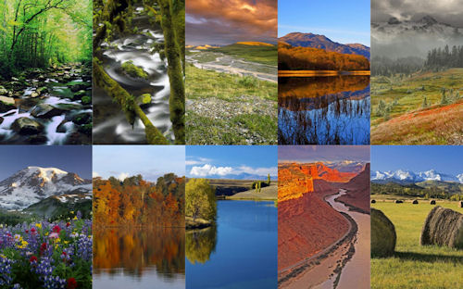 | COLLAGE PAISAJE ARTIFICIAL CON CONSTRUCCIONES DE HUMANOS
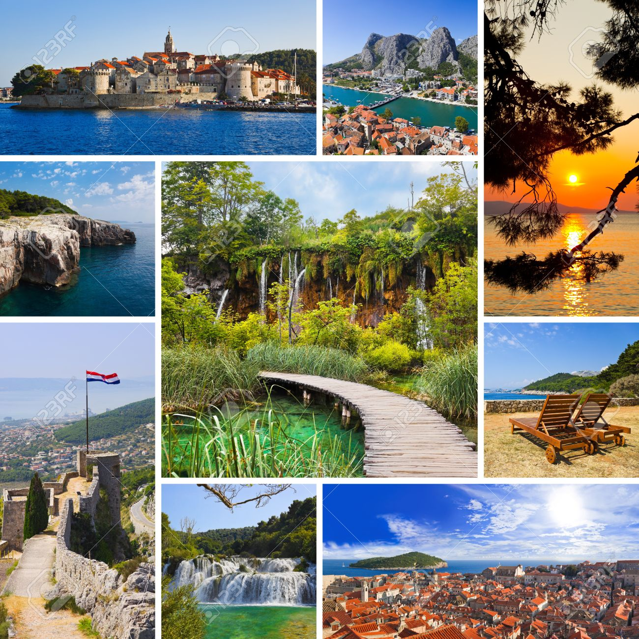
A continuación se presenta el concepto artístico COLLAGE se denomina collage (del francés coller, que traduce “pegar”) a una técnica artística consistente en la construcción de obras plásticas mediante la aglomeración o conjunción de piezas o recortes de distinto origen, dándoles un tono unificado. En otras palabras, se trata de armar una obra con pedacitos obtenidos de otras fuentes.

Práctica independiente: EN 1 HOJA DE BLOCK DIVIDIDA EN DOS
- Recortan desde libros, diarios, revistas y otros medios, imágenes de diversos paisajes naturales y artificiales chilenos, y elaboran un collage que evidencie las características de ambos.
- SACAR FOTOGRAFÍA DE CUADERNO Y ENVIARLA O SUBIRLA.

Rubrica evaluación trabajo COLLAGE IMPRESIONISTA 5º MAYO
* EL TRABAJO DEBE TENER NOMBRE Y APELLIDO Y CURSO DE FORMA VISIBLE EN LA PARTE DONDE SE PEGAN LAS FOTOS
 | INDICADORES | PUNTOS | OBSERVACIÓN
 | Uso de imágenes (recortes) | 3 | Deben ser recortes de diarios, revistas o impresiones
 | El collage incluye 10 o más elementos diferentes | 5 | Deben ser minimo 5 imagenes diferentes por categoría
 | 1. Presenta Collage paisaje natural  2. Presenta Collage paisaje artificial | 4 | 5 o más imágenes de paisajes naturales  5 o más imágenes de paisajes artificiales
 | Organiza los elementos de forma que se observa que es un collage | 2 | Se recortan y pegan en la hoja de block las imágenes formando un collage
 | Presenta trabajo en el tiempo indicado | 2 | Cumple con la fecha de entrega y se envía a correo con nombre y se subeplataforma alexia

